Слово «синквейн» происходит от французского слова «пять» и означает «стихотворение пяти строк». Синквейн – нерифмованная пятистрочная стихотворная форма, написанная по определённым правилам.
Правила составления синквейна таковы: синквейн состоит из пяти строк и его форма напоминает ёлочку.
1 строка – Название. Одно слово, обычно существительное, отражающее главную идею (Кто, что?);
2 строка – Описание. Два слова, прилагательные, описывающие основную мысль (Какой, какая, какое, какие?);
3 строка – Действие. Три слова, глаголы, описывающие действия в рамках темы (Что делает, что делают?);
4 строка – Фраза из нескольких слов, показывающая отношение к теме, выражающая личное отношение автора синквейна к описываемому предмету или объекту;
5 строка – Синоним названия темы. Одно слово-резюме, характеризующее суть предмета или объекта (обобщающее слово). Вывод, итог, ассоциация.
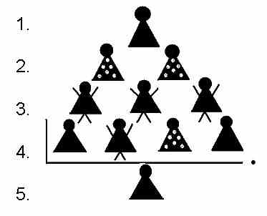
Можно сказать, что синквейн – это стихи, в которых нет рифмы, но есть смысл.
Синквейн –один из эффективных методов развития речи дошкольников.
Актуальность и целесообразность использования синквейна: - открываются новые творческие интеллектуальные возможности; - способствует обогащению и актуализации словаря; - является диагностическим инструментом и проводится в рамках прохождения определённой лексической темы; - носит характер комплексного воздействия (развивает речь, память, внимание, мышление); - используется для закрепления изученной темы; - является игровым приемом.
Виды работы над синквейном.
1. Составление краткого рассказа по готовому синквейну (с использованием слов и фраз, входящих в состав последнего).
2. Составление синквейна по прослушанному рассказу.
3. Коррекция и совершенствование готового синквейна.
4. Анализ неполного синквейна для определения отсутствующей части (например, дан синквейн без указания темы, первой строки — на основе существующих строк необходимо ее определить).
5. Использование синквейна на занятиях для закрепления изученной лексической темы.
6. Синквейн – это способ контроля и самоконтроля (дети могут сравнивать синквейны и оценивать их).

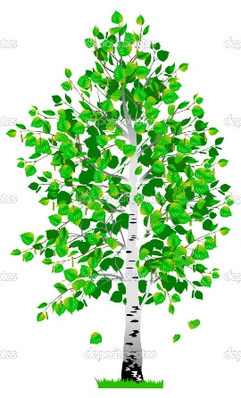
Примеры составления синквейна
1. Береза.
2. Тонкая, белоствольная.
3. Растет, зеленеет, радует.
4. Береза — символ России.
5. Дерево.

1. Звуки речи.
2. Гласные, согласные.
3. Слышим, произносим, выделяем.
4. Звуки складываются в слова.
5. Речь.
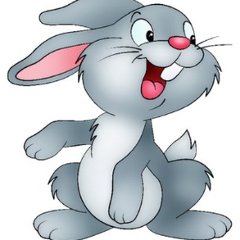
1. Заяц.
2. Серый, пушистый.
3. Прячется, боится, убегает.
4. Я жалею зайца.
5. Дикое животное.

МБДОУд/с «Золотая рыбка

Памятка
по составлению синквейна

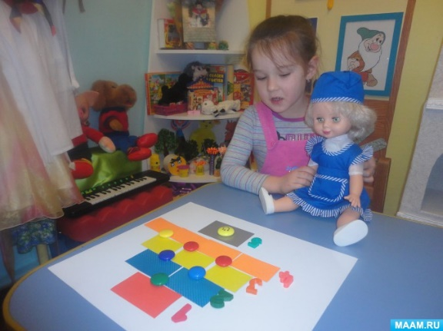

Подготовила Иванова Людмила Геннадьевна,
воспитатель высшей квалификационной категории

с. Печерск, 2018г.

